**PAL Video Output IP Core**

PAL Video Output IP Core 接收 Avalon-ST Video Protocol 格式的视频数据, 转换成 PAL 制式的视频格式输出. PAL Video Output IP Core (简称 dis_pal)接收只含亮度信息的逐行扫描视频数据, 并转换成 PAL 制式输出. 您可以在创建时更改 PAL 输出的时序参数.

**Related Information**

* [**Video and Image Processing Suite User Guide**](https://www.altera.com.cn/content/dam/altera-www/global/en_US/pdfs/literature/ug/ug_vip.pdf)

**PAL Video Output IP Core Parameter Settings**

**Table 1-1: dis_pal Parameter Settings**

|  |  |  |
| --- | --- | --- |
| Parameter | Value | Description |
| Video Clock  Frequency | Positive integer,  Default = **50000000** | 输入视频数据流的时钟频率. |
| Data Bits | 4-32, Default = **10** | 数据流的数据位数,  输出与输入的位数相同. |
| pal_cnt_x | Positive integer, Default = **864** | PAL制中有关显示的参数,  详情见Figure 1-1. |
| pal_blank_H_before | Positive integer, Default = **126** |
| pal_dis_x | Positive integer, Default = **720** |
| pal_sync_slot | Positive integer, Default = **64** |
| Export Display Cnt | On or **Off** | 打开这个选项将导出 PAL  显示的x和y计数的数值,  您可以将这两个数值用于  其他模块来与PAL显示同步. |

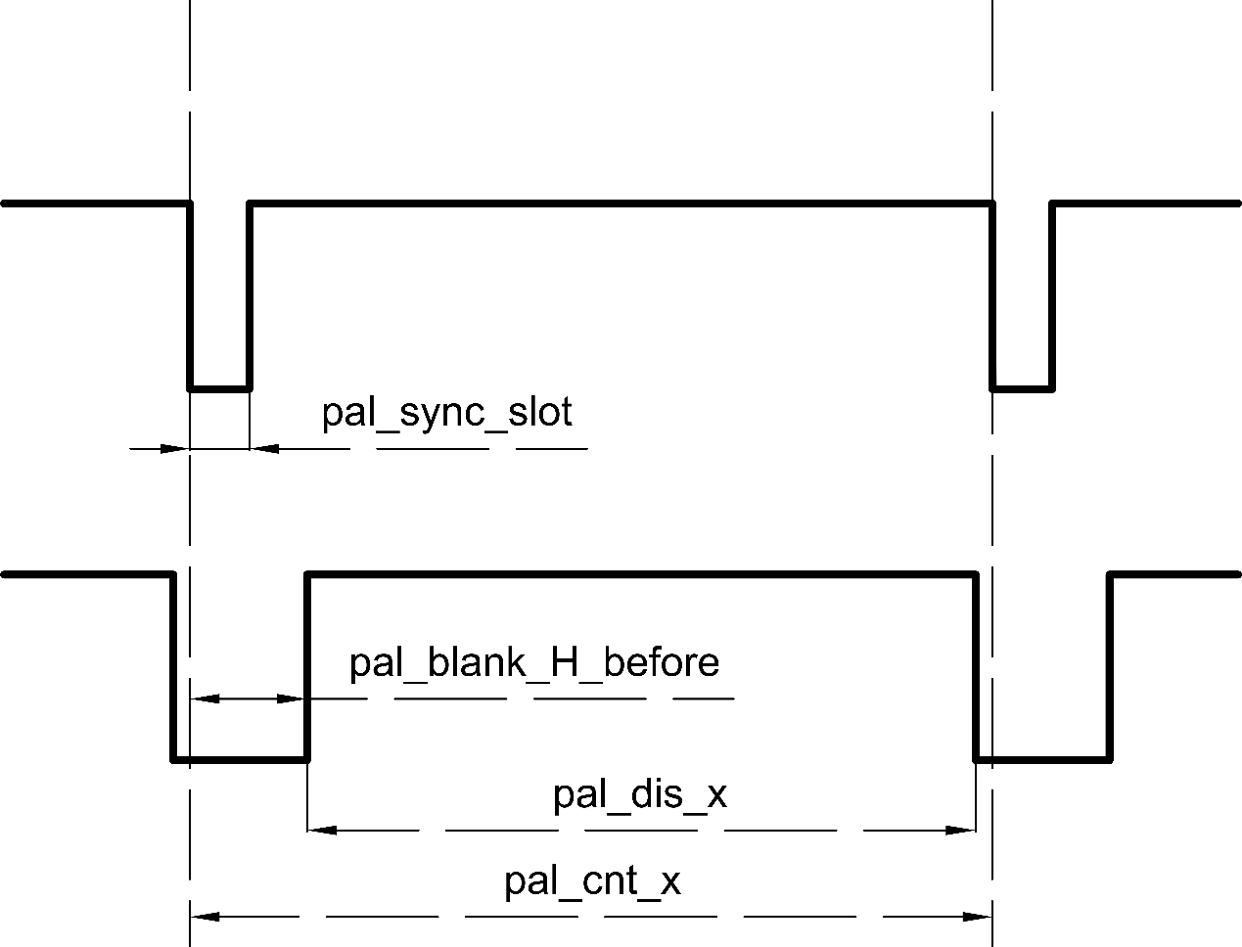**Figure 1-1: The Diagram of PAL Video Parameters**

dis_sync_n Output

dis_blank_n Output

**PAL Video Output IP Core Signals**

**Table 1-2: Common Signals**

这些信号会随着 dis_pal 的例化而生成.

|  |  |  |
| --- | --- | --- |
| Signal | Direction | Description |
| vst_clk | Input | vst (视频流)模块的主时钟. |
| vst_rst_n | Input | vst 模块会在该复位信号为低电平时异步复位. |
| vst_data | Input | vst 端口 Avalon-ST 的 data 总线,  视频信号通过该总线传输进 IP 核. |
| vst_startofpacket | Input | vst 端口 Avalon-ST 的 startofpacket 信号,  该信号标志了一个 Avalon-ST 包的开始. |
| vst_endofpacket | Input | vst 端口 Avalon-ST 的 endofpacket 信号,  该信号标志了一个 Avalon-ST 包的结束. |
| vst_valid | Input | vst 端口 Avalon-ST 的 valid 信号,  该信号指示此时 data 总线上的数据是否有效. |
| vst_ready | Output | vst 端口 Avalon-ST 的 ready 信号,  当 IP 核准备好接收数据时该信号置位. |
| dis_clk | Input | PAL 制显示的主时钟(1). |
| dis_data | Output | PAL 制显示的数据总线 |
| dis_sync_n | Output | PAL 制显示的同步信号, 低电平有效. |
| dis_blank_n | Output | PAL 制显示的消隐信号, 低电平有效. |

1. 为保证 PAL 制的正确输出，您应仔细的选择该时钟的时钟频率，以使得最终输出时每行的时间为 64us. 该时钟的时钟频率应满足如下关系:

$$f_{dis_clk}=\frac{pal_cnt_x}{64} \left(MHz\right)$$

**Table 1-3: Export Cnt Signals**

这些信号只会当您在 dis_pal 参数编辑器里将 **export display cnt** 选项打开时出现.

|  |  |  |
| --- | --- | --- |
| Signal | Direction | Description |
| if_cnt_x | Output | PAL 制式显示的行计数, 范围为0~pal_cnt_x. |
| if_cnt_y | Output | PAL 制式显示的列计数, 范围为0~624. |

**Table 1-4: Parameter for Stand PAL**

该表格用于将输出设置为标准的 576i PAL 制视频格式. 若您需要其他分辨率的格式, 请自行计算对应的参数取值.

|  |  |  |  |  |  |
| --- | --- | --- | --- | --- | --- |
| Resolution | pal clock | pal_cnt_x | pal_blank_H_before | pal_dis_x | pal_sync_slot |
| 720x576 | 13.5 MHz | 846 | 126 | 720 | 64 |
| 768x576 | 14.75 MHz | 944 | 154 | 768 | 69 |

**Document Revision History**

|  |  |  |
| --- | --- | --- |
| Data | Version | Changes |
| April 2016 | 1.5 | * 取消了对隔行扫描视频流的支持 * 删除了 Add a Frame Rate Limiter 参数. * 增加了表 1-4, 用于设置标准 PAL 制参数. * 修复了一个 Bug, 该 Bug 会导致 PAL 制显示时   奇偶行相互颠倒. |
| October 2015 | 1.4 | * 重写了部分核心代码, 增加了动态同步功能 * 删除了 First Frame 和 Display Y Offset 参数. * 删除了Runtime Control 功能 * 增加了 Add a Frame Rate Limiter 参数 |
| July 2015 | 1.3 | 修改了少量代码以改进性能 |
| July 2015 | 1.2 | * 更改了 Display Y Offset 参数的初始值为20. * 改写了接收模块的代码, 现在可以正确处理多余的控制包了. |
| July 2015 | 1.1 | * 增加了一个新的参数, 使得现在可以更改 PAL   显示中 Y 的初始值.   * 更改了参数传递特性, 现在 PAL 显示只在每帧的   开始读取一次参数, 而不会随寄存器更改立刻改变. |
| June 2015 | 1.0 | 第一次发布 |